
APLIKASI SURVEY PENGGUNA LULUSAN
UNIVERSITAS DINAMIKA
MANUAL BOOK
Program Studi
S1 Sistem Informasi
Oleh:
DAVID JULIUS SANJAYA
22410100009

FAKULTAS TEKNOLOGI DAN INFORMATIKA
UNIVERSITAS DINAMIKA
2026

DAFTAR ISI
BAB I PENDAHULUAN 1
1.1 Tentang Aplikasi SPL 1
1.2 Tujuan Manual Book 1
1.3 Hak Akses Admin 1
1.4 Alur Kerja Admin 1
BAB II AKSES SISTEM DAN DASHBOARD 2
2.1 Login Admin 2
2.2 Dashboard Admin 3
2.3 Memfilter Data Dashboard 4
BAB III MANAJEMEN SURVEY 5
3.1 Daftar dan Status Survey 5
3.2 Membuat Survey Tunggal 6
3.3 Membuat Survey Massal 7
BAB IV PENGELOLAAN DATA MASTER 8
4.1 Daftar Lulusan 8
4.2 Menambah Data Lulusan 9
4.3 Daftar Pengguna Lulusan 10
4.4 Menambah Pengguna Lulusan 11
4.5 Daftar Pertanyaan Survey 12
4.6 Menambah Pertanyaan 13
4.7 Daftar Aspek Evaluasi 14
4.8 Menambah Aspek Evaluasi 15
BAB V LAPORAN DAN ARSIP 16
5.1 Mengunduh Laporan Excel 16
5.2 Melihat Arsip Survey 17
5.3 Memeriksa Hasil Laporan 18
BAB VI PENANGANAN MASALAH 19
6.1 Rekomendasi Operasional 19

BAB I
PENDAHULUAN

1.1 Tentang Aplikasi SPL
SPL (Survey Pengguna Lulusan) adalah aplikasi Tracer Study Universitas Dinamika yang digunakan untuk mengumpulkan, mengelola, dan menganalisis penilaian perusahaan atau instansi terhadap kinerja lulusan. Sistem menyediakan kode akses survey bagi penyelia tanpa mewajibkan pembuatan akun responden.

1.2 Tujuan Manual Book
Manual book ini menjadi panduan bagi admin dalam mengelola data master, menyusun survey, memantau hasil evaluasi, melihat arsip, serta mengunduh laporan. Seluruh tampilan dan prosedur dalam dokumen ini berasal dari proyek SPL.

1.3 Hak Akses Admin
Menu | Fungsi Utama
Dashboard | Melihat ringkasan dan analisis hasil evaluasi lulusan.
Survey | Membuat survey tunggal atau massal dan memantau status pengisian.
Lulusan | Mengelola data lulusan yang akan dinilai.
Pengguna Lulusan | Mengelola perusahaan, instansi, dan data penyelia.
Pertanyaan | Mengelola pertanyaan serta pilihan jawaban survey.
Aspek Evaluasi | Mengelola kategori atau aspek penilaian.
Cetak Laporan | Mengunduh rekap hasil survey dalam format Excel.
Arsip Survey | Melihat survey yang telah selesai dan tersimpan permanen.

1.4 Alur Kerja Admin
Urutan penggunaan yang disarankan
1. Tambahkan data perusahaan atau instansi pada menu Pengguna Lulusan.
2. Tambahkan data lulusan dan hubungkan dengan perusahaan tempat lulusan bekerja.
3. Siapkan aspek evaluasi dan pertanyaan survey yang akan digunakan.
4. Buat survey tunggal atau survey massal, kemudian bagikan kode akses kepada penyelia.
5. Pantau status survey, analisis hasil pada Dashboard, dan periksa Arsip Survey.
6. Unduh laporan Excel secara berkala untuk kebutuhan dokumentasi.

BAB II
AKSES SISTEM DAN DASHBOARD

2.1 Login Admin
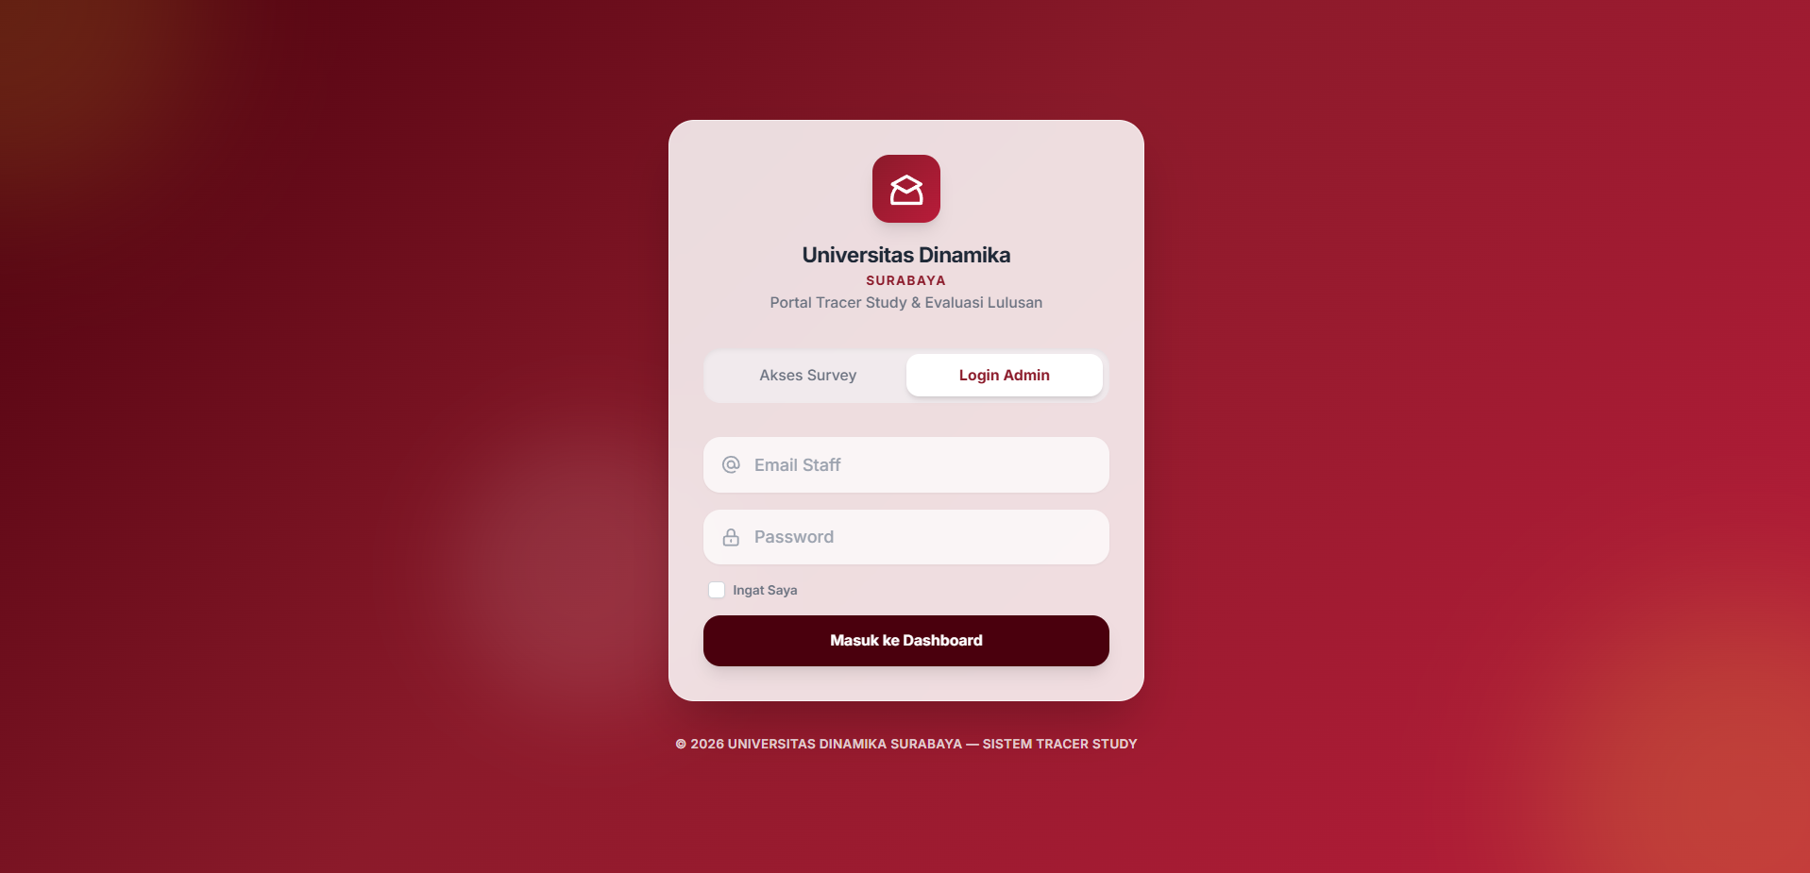
Gambar L3.1 Halaman Login Admin
Gambar L3.1 menampilkan halaman autentikasi SPL. Admin menggunakan tab Login Admin, kemudian memasukkan email dan password sesuai akun yang telah terdaftar sebelum masuk ke Dashboard.
Langkah penggunaan
1. Buka alamat aplikasi SPL melalui peramban.
2. Pilih tab Login Admin.
3. Masukkan email staff dan password.
4. Aktifkan Ingat Saya hanya pada perangkat pribadi.
5. Klik Masuk ke Dashboard dan tunggu proses validasi selesai.
Catatan: Jangan menuliskan password pada dokumen atau membagikannya kepada pihak lain.

2.2 Dashboard Admin
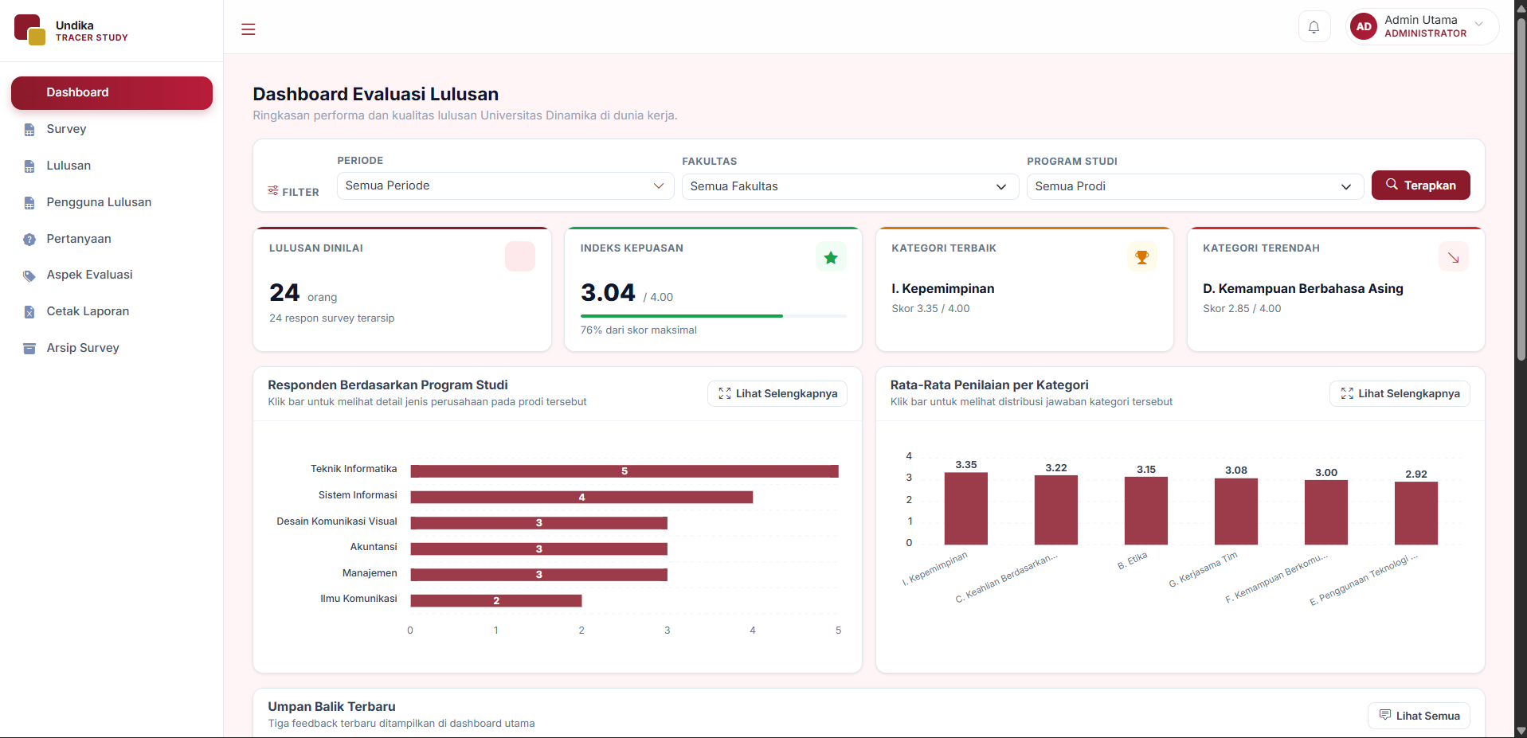
Gambar L3.2 Halaman Dashboard Evaluasi Lulusan
Gambar L3.2 menunjukkan Dashboard admin yang merangkum jumlah lulusan yang telah dinilai, indeks kepuasan, kategori terbaik dan terendah, sebaran responden berdasarkan program studi, rata-rata penilaian per kategori, serta umpan balik terbaru.
Cara membaca Dashboard
1. Periksa kartu Lulusan Dinilai untuk mengetahui jumlah respon survey yang telah diarsipkan.
2. Gunakan Indeks Kepuasan untuk melihat rata-rata skor keseluruhan pada skala 4,00.
3. Tinjau Kategori Terbaik dan Kategori Terendah sebagai dasar evaluasi.
4. Baca grafik responden berdasarkan program studi dan grafik rata-rata kategori.
5. Gunakan tombol Lihat Selengkapnya atau Lihat Semua untuk membuka informasi yang lebih rinci.

2.3 Memfilter Data Dashboard
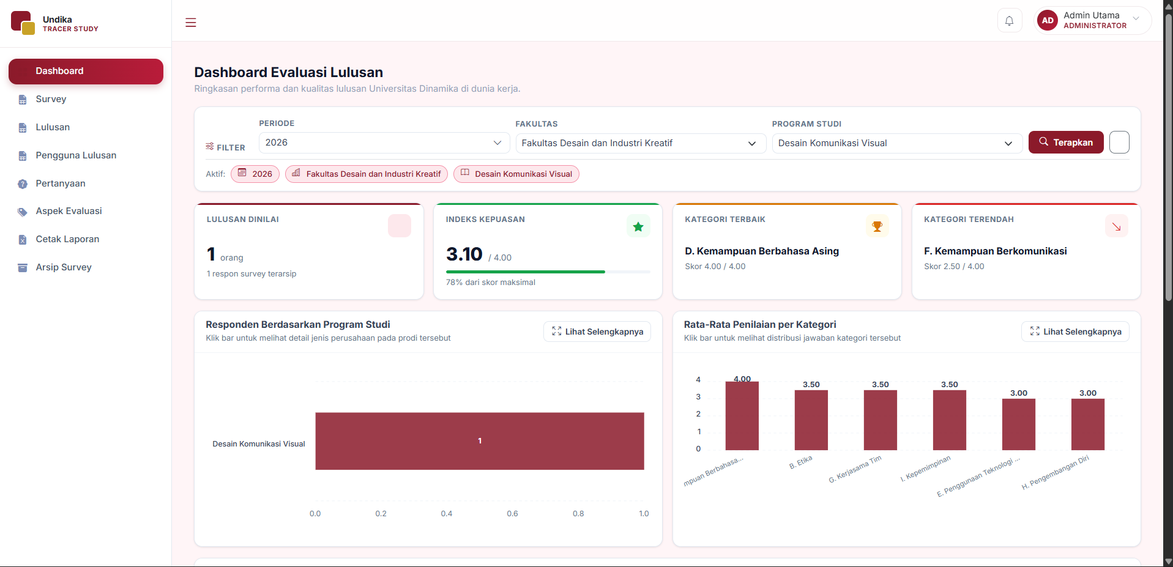
Gambar L3.3 Hasil Filter Dashboard
Gambar L3.3 memperlihatkan Dashboard setelah filter periode 2026, Fakultas Desain dan Industri Kreatif, dan Program Studi Desain Komunikasi Visual diterapkan. Statistik dan grafik otomatis menyesuaikan data yang dipilih.
Langkah penggunaan filter
1. Pilih satu atau beberapa periode pada filter Periode.
2. Pilih Fakultas untuk mempersempit data.
3. Pilih Program Studi yang tersedia pada fakultas tersebut.
4. Klik Terapkan.
5. Periksa label filter aktif dan pastikan statistik telah berubah sesuai pilihan.
6. Gunakan tombol reset untuk kembali menampilkan seluruh data.
Catatan: Dashboard menggunakan data Arsip Survey. Survey yang belum selesai tidak masuk ke perhitungan.

BAB III
MANAJEMEN SURVEY

3.1 Daftar dan Status Survey
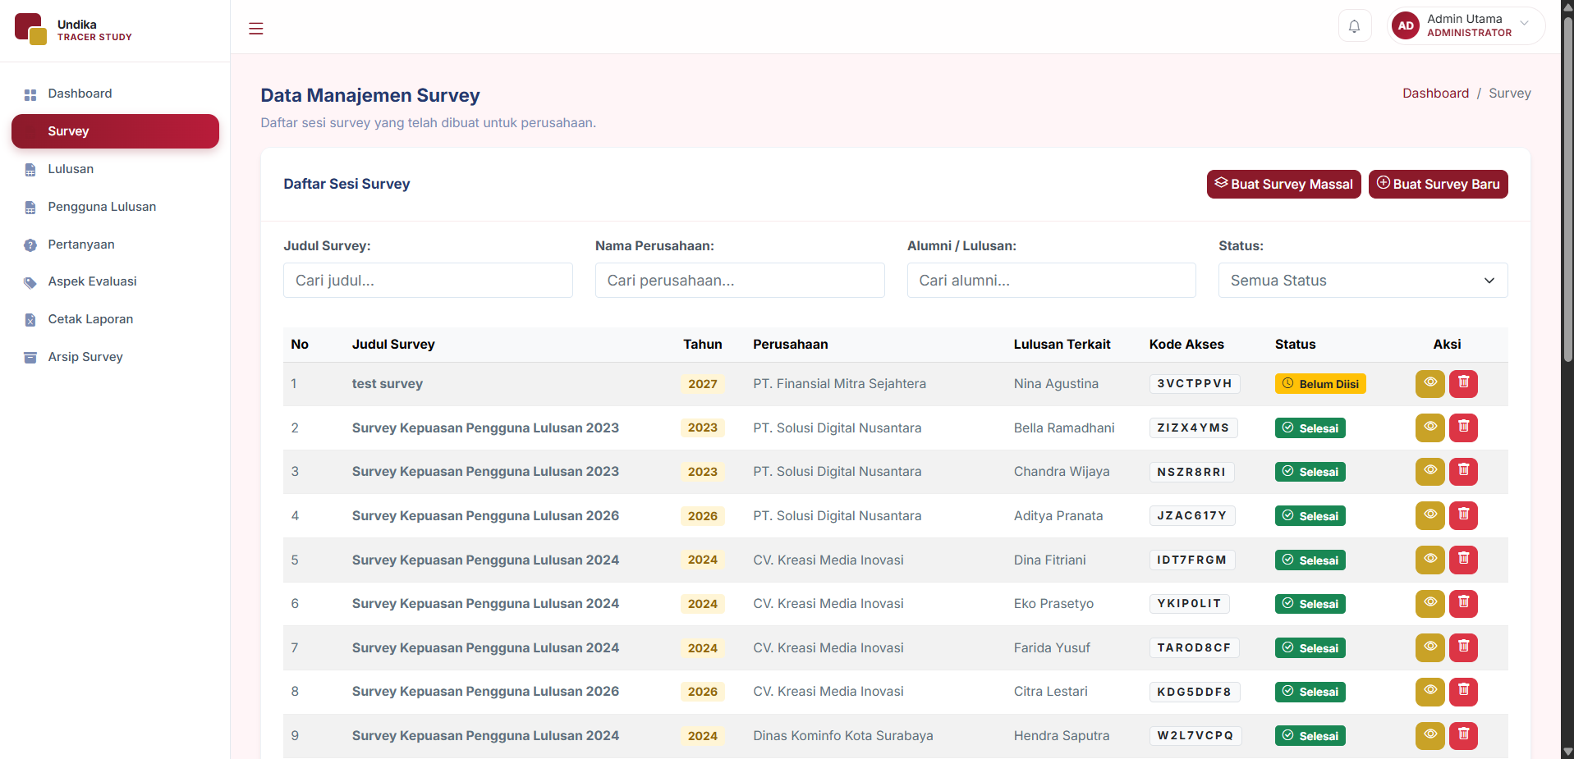
Gambar L3.4 Halaman Manajemen Survey
Gambar L3.4 menampilkan daftar sesi survey beserta judul, tahun, perusahaan, lulusan terkait, kode akses, status, dan tombol aksi. Status Belum Diisi berarti survey masih menunggu responden, sedangkan Selesai berarti jawaban telah dikirim dan disimpan ke arsip.
Operasi pada daftar survey
1. Gunakan kolom Judul Survey, Nama Perusahaan, Alumni/Lulusan, atau Status untuk mencari data.
2. Salin kode akses dan kirimkan kepada penyelia yang berhak mengisi survey.
3. Klik ikon mata untuk melihat detail survey.
4. Klik ikon tempat sampah hanya jika survey benar-benar tidak diperlukan.
5. Gunakan Buat Survey Baru untuk satu lulusan atau Buat Survey Massal untuk beberapa lulusan.
Catatan: Kode akses bersifat unik. Pastikan kode diberikan kepada penyelia dan perusahaan yang sesuai.

3.2 Membuat Survey Tunggal
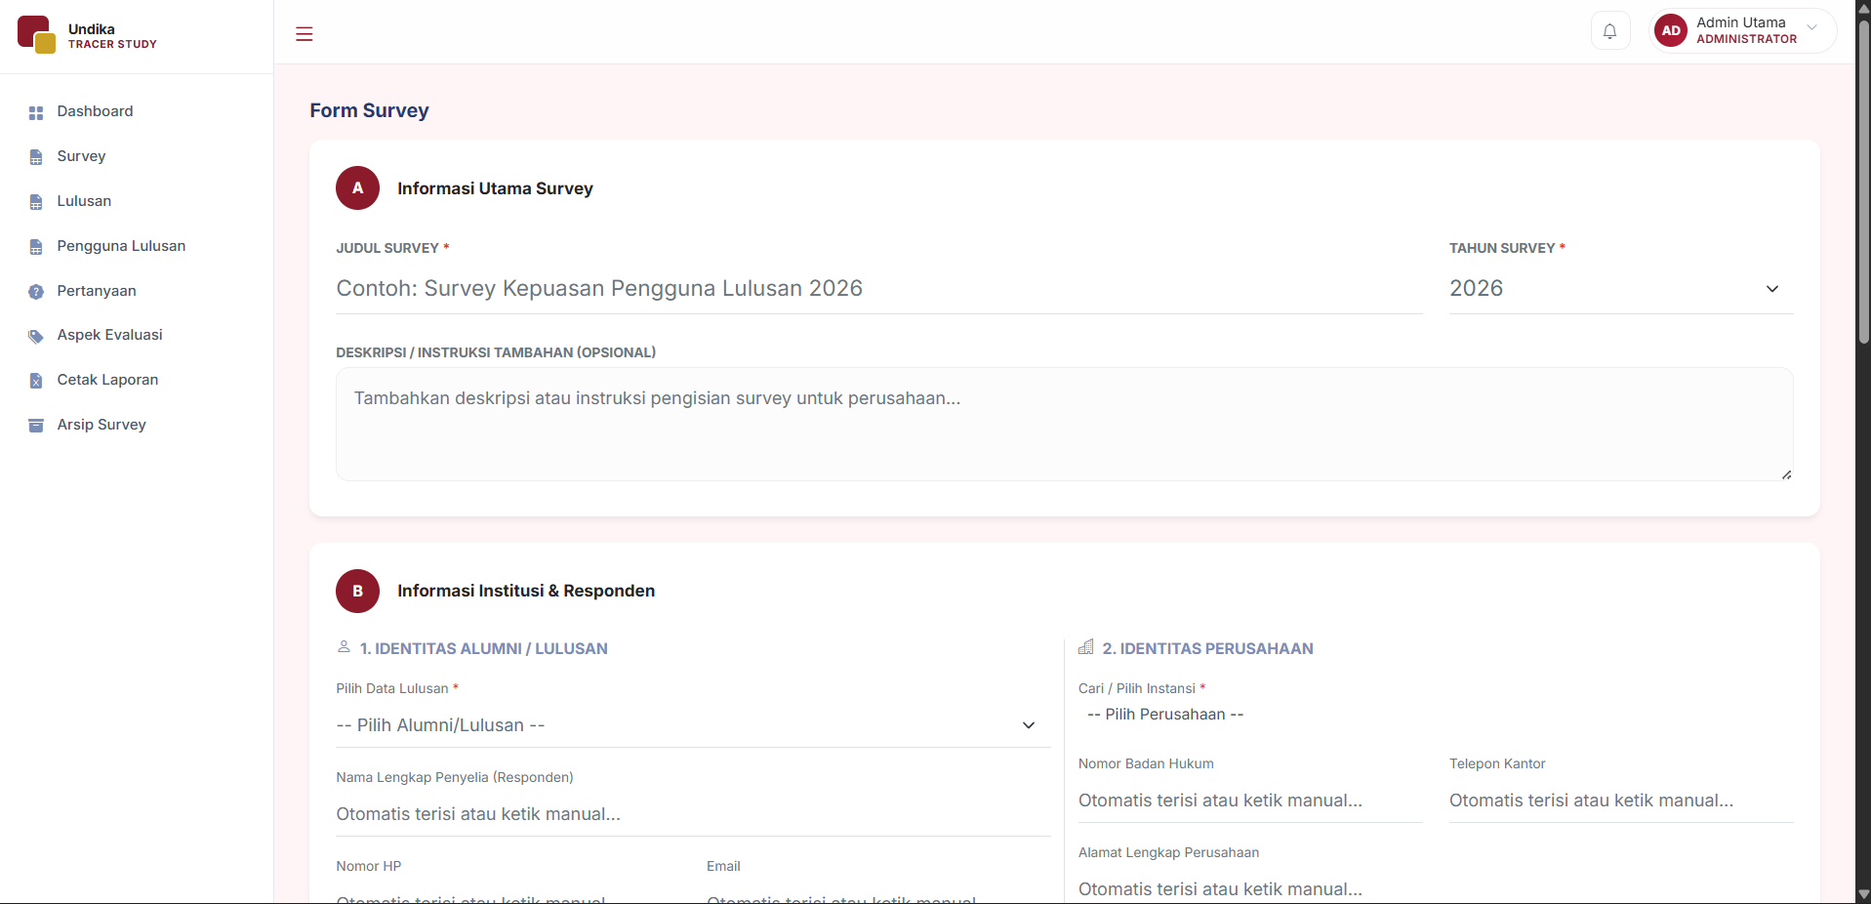
Gambar L3.5 Halaman Pembuatan Survey Tunggal
Gambar L3.5 menunjukkan formulir pembuatan survey untuk satu lulusan. Form mencakup informasi utama survey, identitas alumni, data penyelia, identitas perusahaan, dan pilihan pertanyaan yang akan digunakan.
Langkah pembuatan
1. Klik Buat Survey Baru pada halaman Manajemen Survey.
2. Isi Judul Survey, Tahun Survey, dan deskripsi atau instruksi bila diperlukan.
3. Pilih data lulusan yang akan dinilai.
4. Pilih instansi atau perusahaan. Data penyelia dan perusahaan akan terisi dari data master bila tersedia.
5. Periksa kembali nomor HP, email, nomor badan hukum, telepon, dan alamat perusahaan.
6. Pilih minimal satu pertanyaan aktif yang sesuai dengan fakultas lulusan.
7. Simpan survey untuk menghasilkan kode akses.

3.3 Membuat Survey Massal
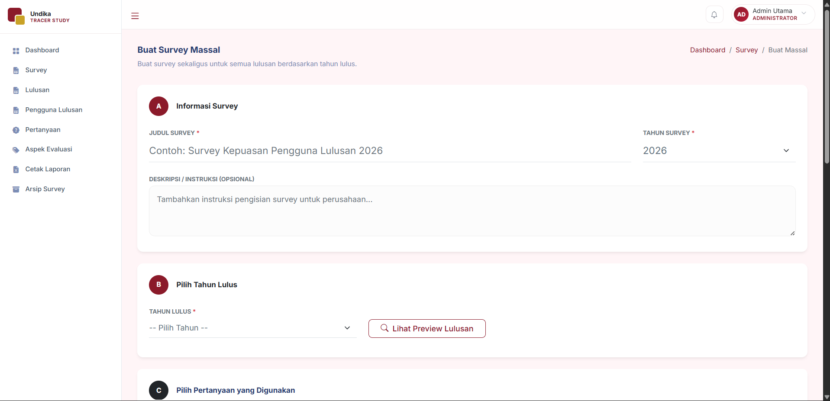
Gambar L3.6 Halaman Pembuatan Survey Massal
Gambar L3.6 menampilkan formulir survey massal yang digunakan untuk membuat survey sekaligus bagi seluruh lulusan pada tahun lulus tertentu. Sistem melakukan preview sebelum pembuatan agar admin dapat memeriksa kelengkapan lulusan dan perusahaan.
Langkah pembuatan
1. Klik Buat Survey Massal pada halaman Manajemen Survey.
2. Isi judul, tahun survey, dan deskripsi atau instruksi.
3. Pilih Tahun Lulus.
4. Klik Lihat Preview Lulusan.
5. Periksa daftar lulusan yang ditemukan dan pastikan setiap lulusan memiliki perusahaan terkait.
6. Pilih pertanyaan yang akan digunakan.
7. Klik tombol pembuatan survey untuk seluruh lulusan yang valid.
Catatan: Lulusan yang belum terhubung dengan perusahaan tidak dapat dibuatkan survey massal.

BAB IV
PENGELOLAAN DATA MASTER

4.1 Daftar Lulusan
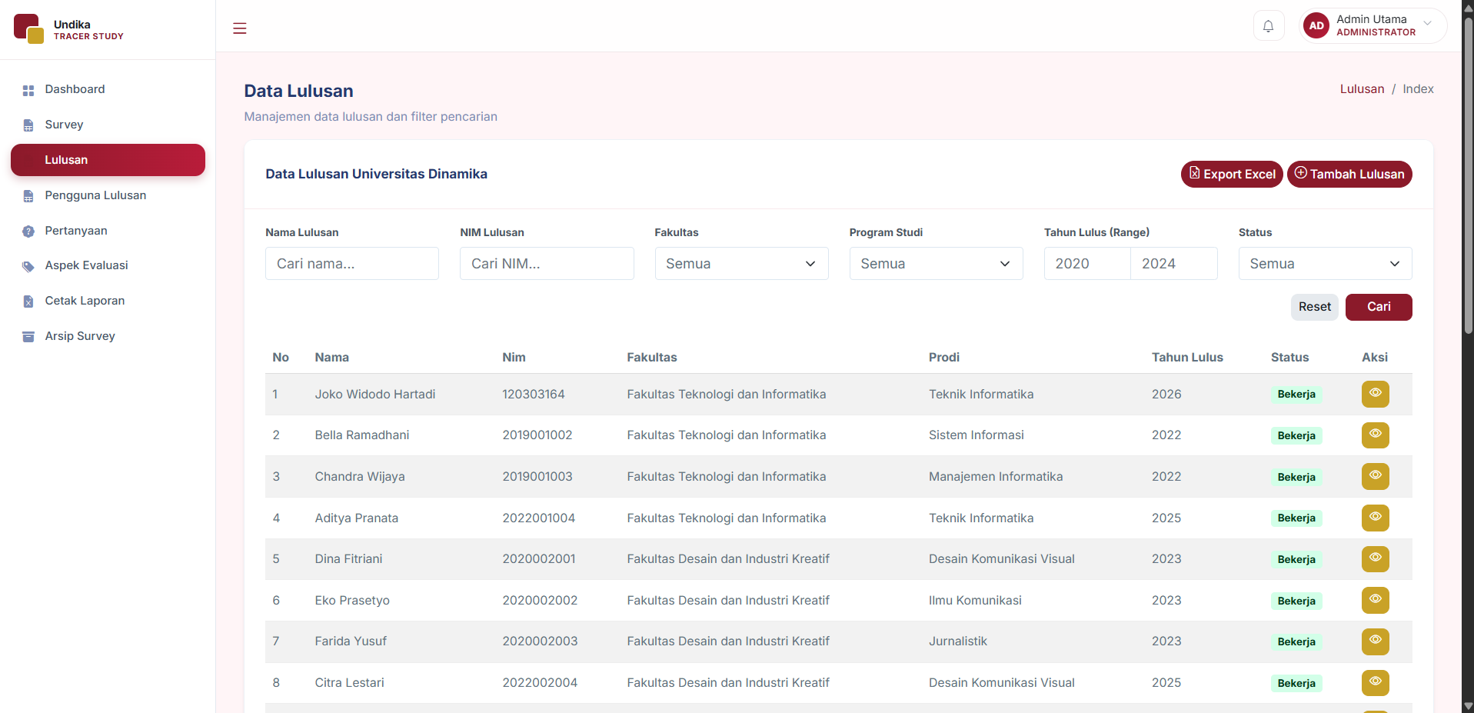
Gambar L3.7 Halaman Data Lulusan
Gambar L3.7 menampilkan daftar lulusan Universitas Dinamika. Admin dapat mencari berdasarkan nama, NIM, fakultas, program studi, rentang tahun lulus, dan status, serta mengekspor data ke Excel.
Penggunaan halaman
1. Masukkan parameter pencarian atau pilih filter yang diperlukan.
2. Klik Cari untuk menerapkan filter atau Reset untuk menghapusnya.
3. Klik ikon mata pada kolom Aksi untuk melihat detail lulusan dan perusahaan terkait.
4. Klik Export Excel untuk mengunduh daftar lulusan.
5. Klik Tambah Lulusan untuk membuat data baru.

4.2 Menambah Data Lulusan
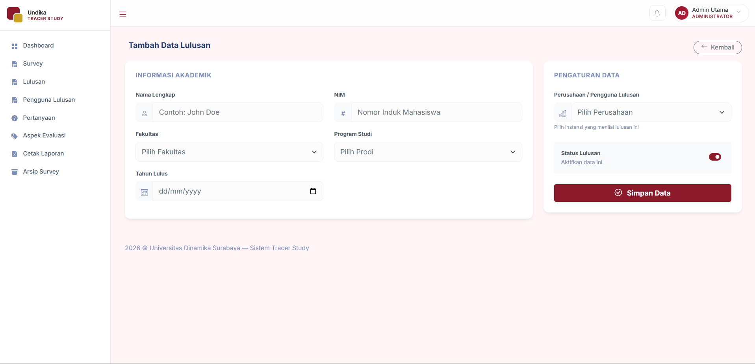
Gambar L3.8 Halaman Tambah Data Lulusan
Gambar L3.8 menunjukkan formulir penambahan lulusan yang terdiri dari informasi akademik dan pengaturan data. Lulusan perlu dihubungkan dengan perusahaan atau pengguna lulusan agar dapat dipilih pada survey.
Langkah penambahan
1. Isi Nama Lengkap dan NIM yang belum pernah digunakan.
2. Pilih Fakultas dan Program Studi.
3. Masukkan tanggal atau tahun lulus.
4. Pilih Perusahaan/Pengguna Lulusan yang menilai lulusan tersebut.
5. Aktifkan Status Lulusan bila data masih digunakan.
6. Klik Simpan Data.

4.3 Daftar Pengguna Lulusan
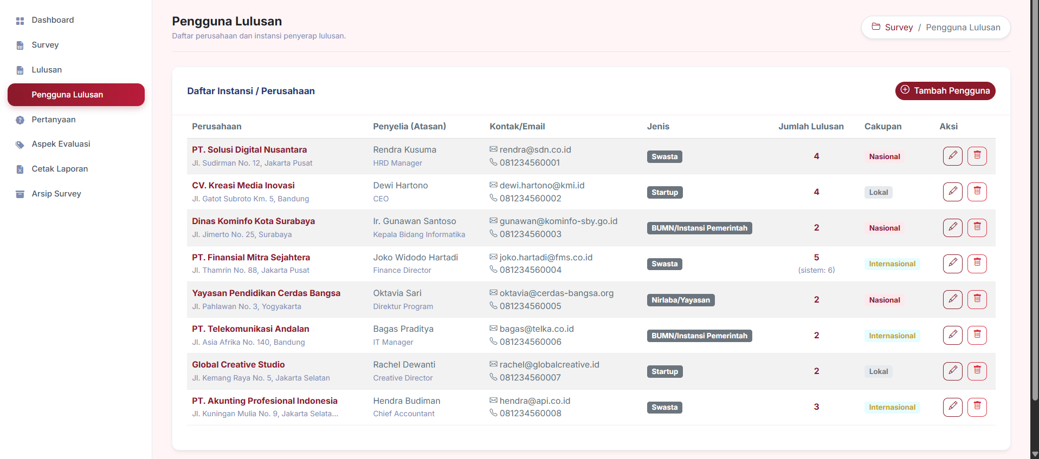
Gambar L3.9 Halaman Pengguna Lulusan
Gambar L3.9 menampilkan daftar perusahaan atau instansi penyerap lulusan. Informasi yang disajikan meliputi perusahaan, penyelia, kontak, jenis perusahaan, jumlah lulusan, cakupan wilayah, dan aksi pengelolaan.
Operasi pada data perusahaan
1. Klik Tambah Pengguna untuk membuat data perusahaan baru.
2. Klik ikon pensil untuk mengubah informasi perusahaan dan penyelia.
3. Klik ikon tempat sampah untuk menghapus data setelah memastikan data tidak lagi digunakan.
4. Periksa kolom Jumlah Lulusan untuk mengetahui keterkaitan perusahaan dengan data lulusan.

4.4 Menambah Pengguna Lulusan
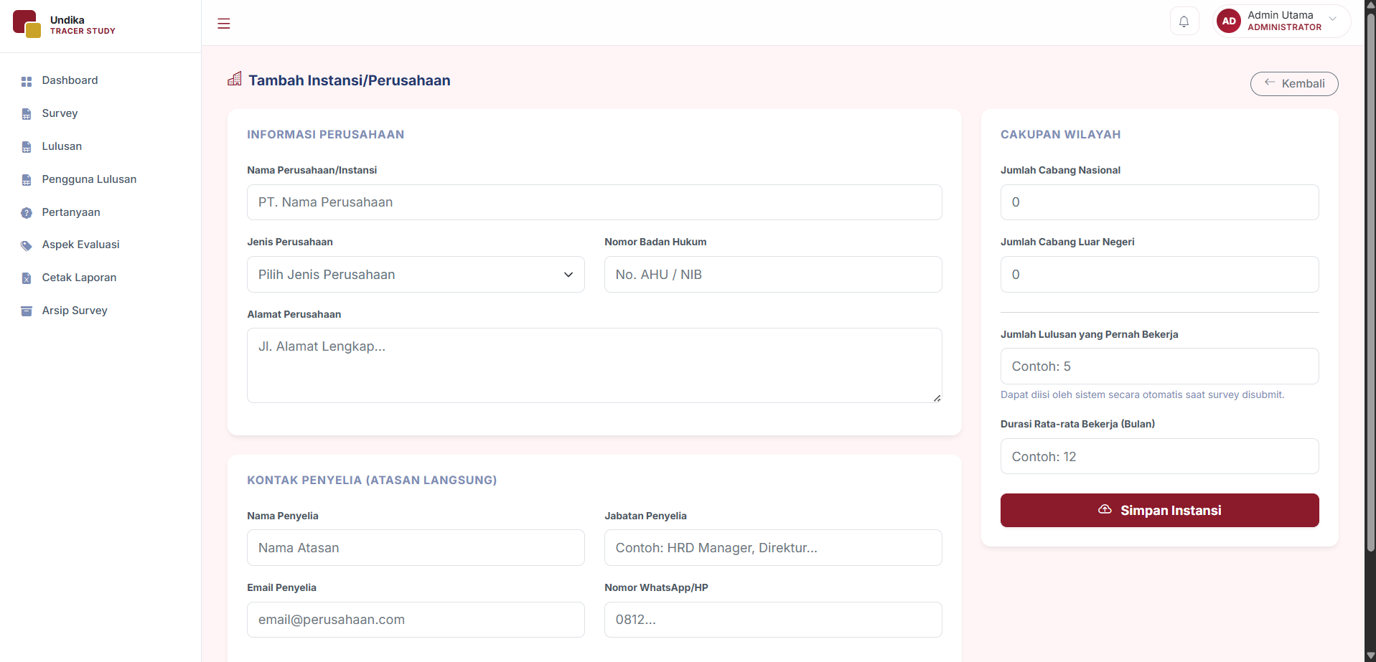
Gambar L3.10 Halaman Tambah Instansi atau Perusahaan
Gambar L3.10 memperlihatkan formulir penambahan instansi yang mencakup informasi perusahaan, kontak penyelia atau atasan langsung, serta cakupan wilayah dan data pendukung.
Langkah penambahan
1. Isi nama, jenis, nomor badan hukum, dan alamat perusahaan.
2. Isi nama penyelia, jabatan, email, dan nomor WhatsApp atau HP.
3. Masukkan jumlah cabang nasional dan luar negeri.
4. Isi jumlah lulusan yang pernah bekerja serta durasi rata-rata bekerja bila datanya tersedia.
5. Klik Simpan Instansi.
Catatan: Email penyelia harus valid dan tidak boleh sama dengan data penyelia lain yang sudah tersimpan.

4.5 Daftar Pertanyaan Survey
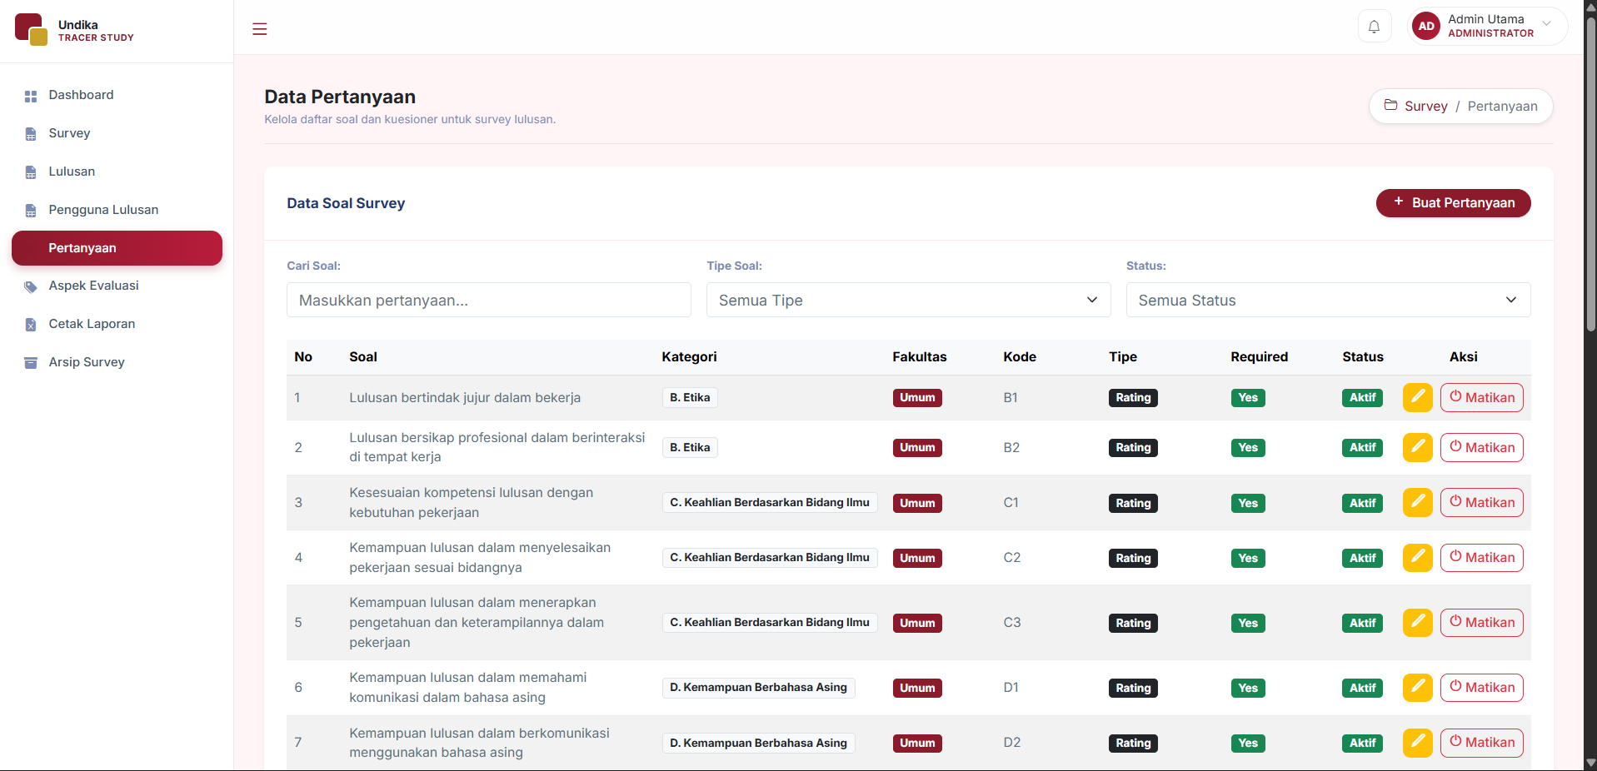
Gambar L3.11 Halaman Data Pertanyaan
Gambar L3.11 menampilkan pertanyaan survey beserta kategori, peruntukan fakultas, kode, tipe masukan, status wajib, dan status aktif. Hanya pertanyaan aktif yang dapat dipilih saat membuat survey baru.
Pengelolaan pertanyaan
1. Gunakan kolom pencarian, filter tipe soal, dan filter status untuk menemukan pertanyaan.
2. Klik Buat Pertanyaan untuk menambahkan pertanyaan baru.
3. Klik ikon pensil untuk mengubah pertanyaan.
4. Klik Matikan untuk menonaktifkan pertanyaan atau Hidupkan untuk mengaktifkannya kembali.

4.6 Menambah Pertanyaan
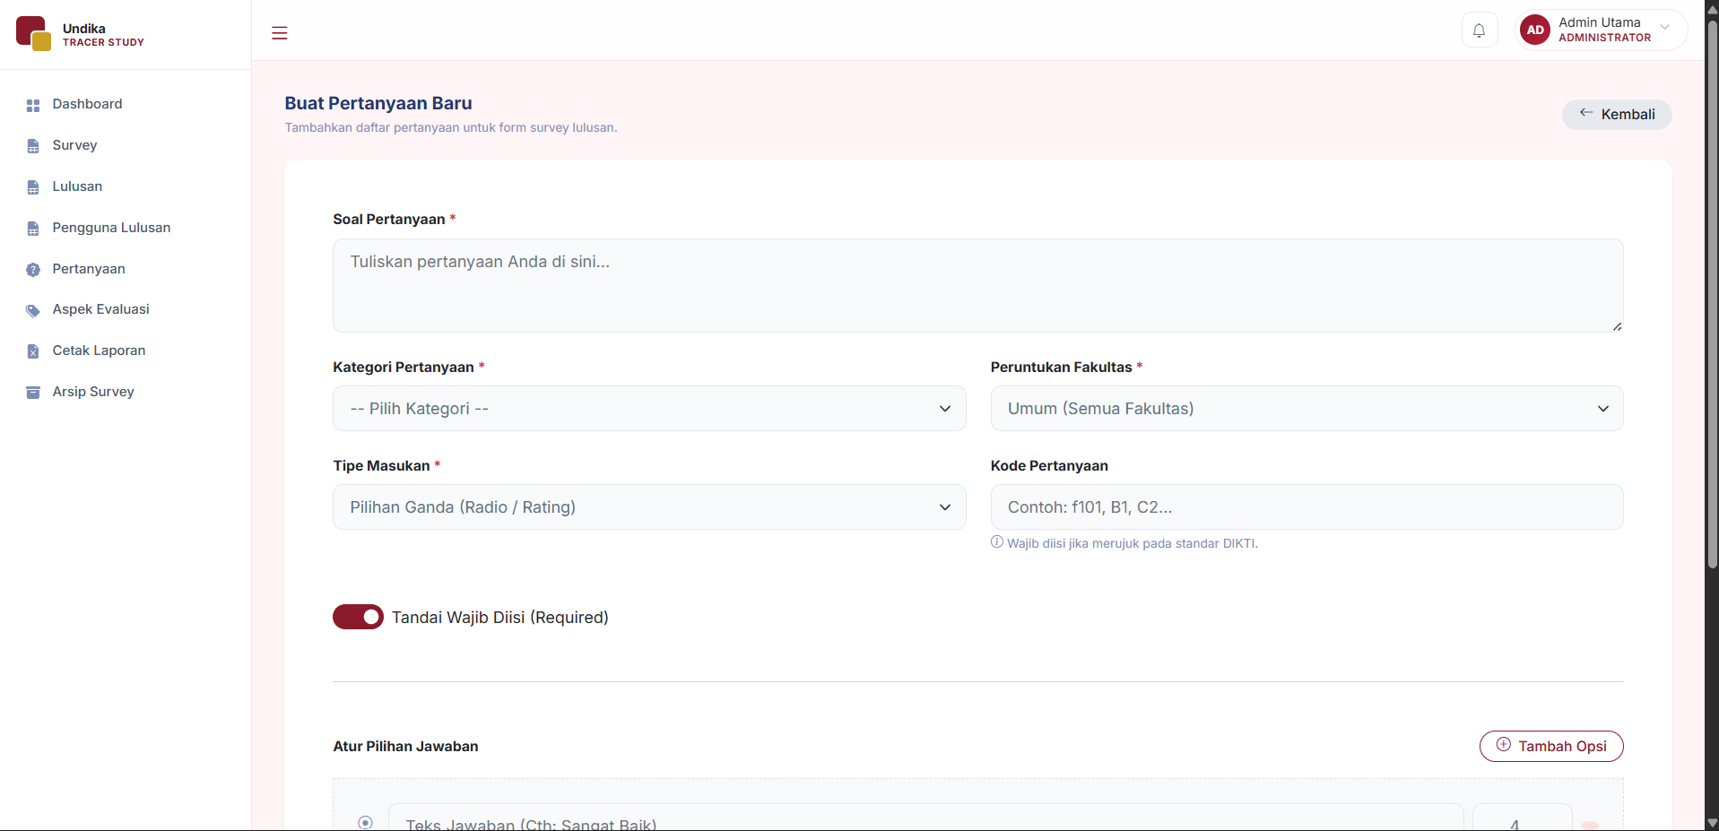
Gambar L3.12 Halaman Tambah Pertanyaan
Gambar L3.12 menunjukkan formulir pertanyaan baru. Admin menentukan teks pertanyaan, kategori, fakultas tujuan, tipe masukan, kode pertanyaan, status wajib, serta opsi dan nilai jawaban untuk tipe rating.
Langkah penambahan
1. Tuliskan pertanyaan secara jelas dan tidak ambigu.
2. Pilih kategori pertanyaan dan peruntukan fakultas. Pilih Umum bila berlaku untuk semua fakultas.
3. Pilih tipe Pilihan Ganda/Rating atau Teks Bebas/Essay.
4. Isi kode pertanyaan bila pertanyaan mengikuti kode standar.
5. Aktifkan Required bila responden wajib menjawab.
6. Untuk tipe rating, tambahkan opsi jawaban dan nilai numeriknya.
7. Simpan pertanyaan.
Catatan: Nilai opsi rating digunakan pada perhitungan Dashboard dan laporan.

4.7 Daftar Aspek Evaluasi
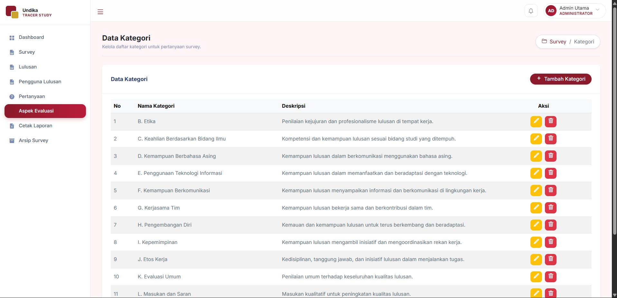
Gambar L3.13 Halaman Data Aspek Evaluasi
Gambar L3.13 menampilkan kategori yang digunakan untuk mengelompokkan pertanyaan, seperti Etika, Keahlian Berdasarkan Bidang Ilmu, Kemampuan Berbahasa Asing, Penggunaan Teknologi Informasi, dan Kepemimpinan.
Pengelolaan aspek
1. Klik Tambah Kategori untuk membuat aspek evaluasi baru.
2. Klik ikon pensil untuk mengubah nama atau deskripsi.
3. Klik ikon tempat sampah untuk menghapus kategori yang tidak digunakan.
4. Periksa keterkaitan kategori dengan pertanyaan sebelum melakukan penghapusan.

4.8 Menambah Aspek Evaluasi
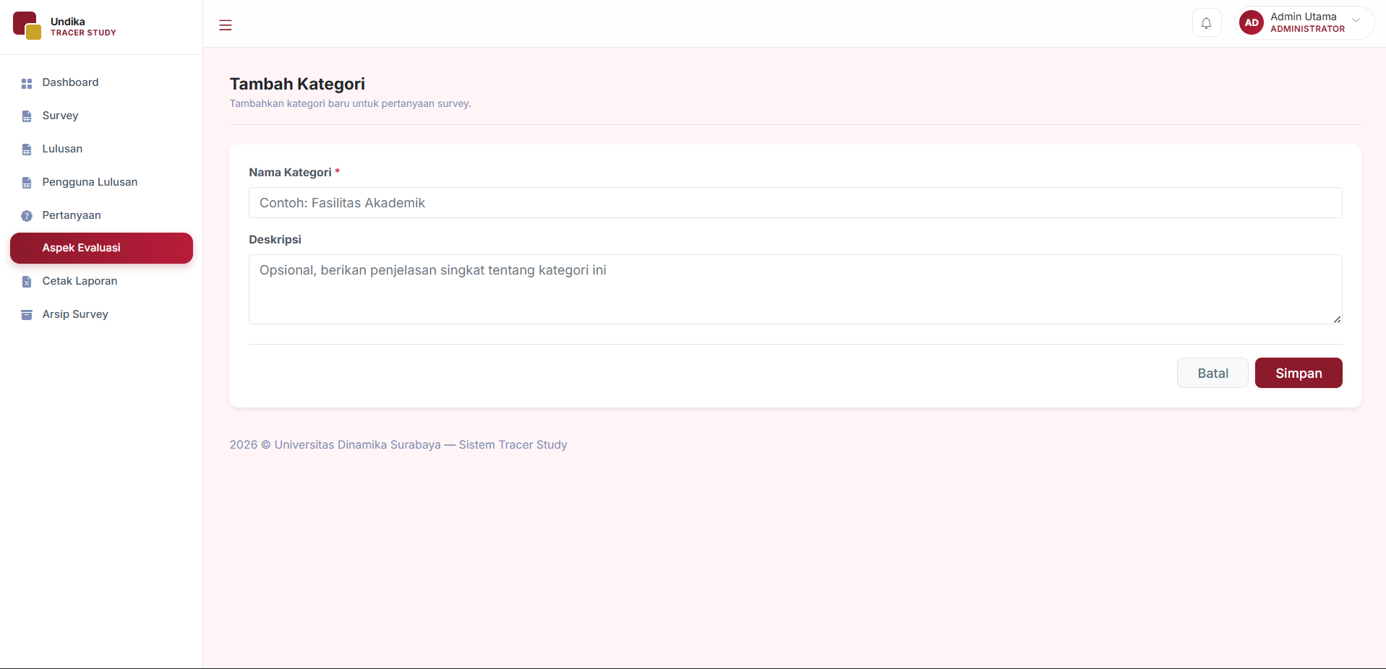
Gambar L3.14 Halaman Tambah Aspek Evaluasi
Gambar L3.14 memperlihatkan formulir sederhana untuk menambahkan nama kategori dan deskripsi. Nama kategori menjadi label pengelompokan pada pertanyaan, Dashboard, arsip, dan laporan.
Langkah penambahan
1. Klik Tambah Kategori dari halaman Data Kategori.
2. Isi Nama Kategori.
3. Tambahkan deskripsi singkat agar tujuan aspek mudah dipahami.
4. Klik Simpan.

BAB V
LAPORAN DAN ARSIP

5.1 Mengunduh Laporan Excel
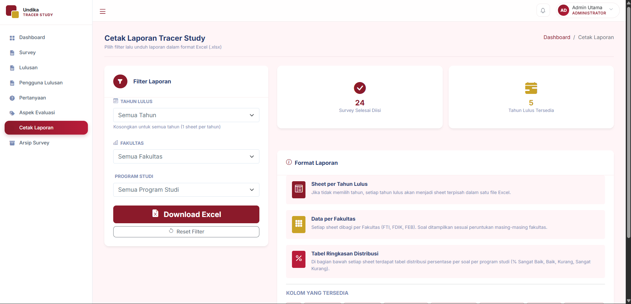
Gambar L3.15 Halaman Cetak Laporan Tracer Study
Gambar L3.15 menampilkan filter laporan berdasarkan tahun lulus, fakultas, dan program studi. Halaman juga menjelaskan struktur file Excel berupa sheet per tahun, data per fakultas, dan tabel ringkasan distribusi.
Langkah mengunduh laporan
1. Buka menu Cetak Laporan.
2. Pilih Tahun Lulus atau biarkan Semua Tahun untuk membuat satu sheet per tahun.
3. Pilih Fakultas dan Program Studi bila laporan perlu dipersempit.
4. Klik Download Excel.
5. Buka file hasil unduhan dan periksa sheet serta kolom yang tersedia.
Catatan: Laporan hanya memuat survey yang sudah selesai. Gunakan Reset Filter bila hasil unduhan kosong atau terlalu spesifik.

5.2 Melihat Arsip Survey
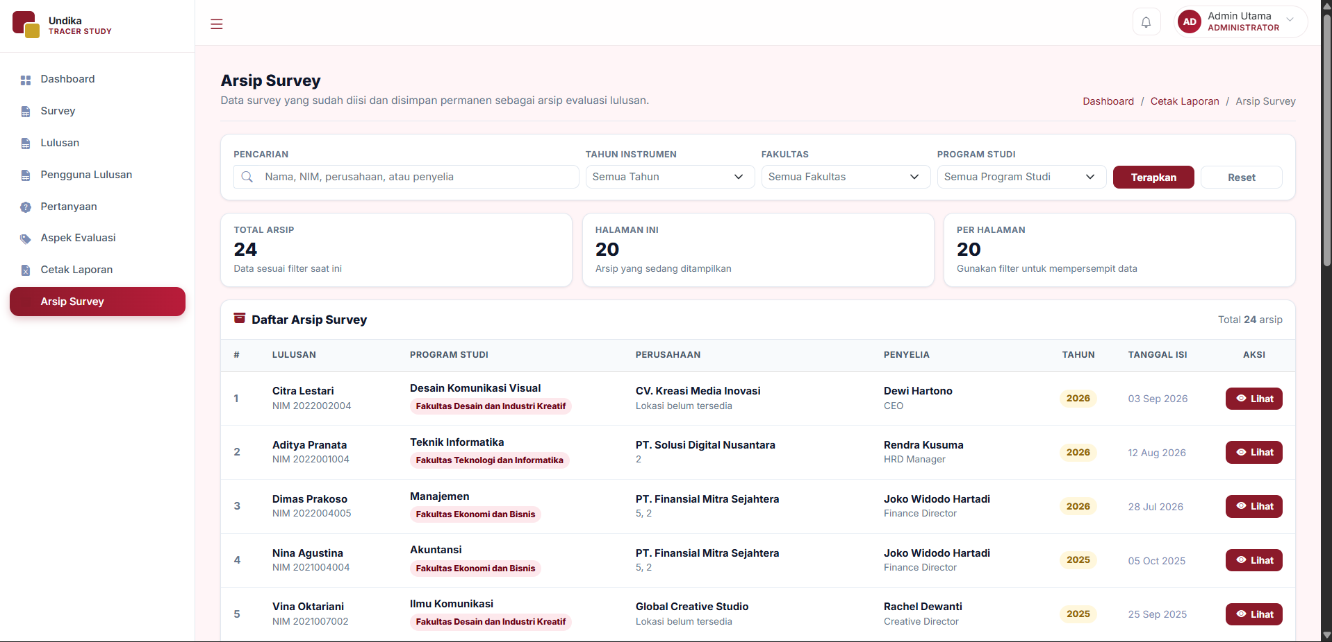
Gambar L3.16 Halaman Arsip Survey
Gambar L3.16 menunjukkan daftar survey yang telah selesai dan tersimpan permanen sebagai arsip evaluasi lulusan. Admin dapat memfilter arsip berdasarkan kata kunci, tahun instrumen, fakultas, dan program studi.
Langkah penggunaan
1. Masukkan nama, NIM, perusahaan, atau penyelia pada kolom Pencarian bila diperlukan.
2. Pilih Tahun Instrumen, Fakultas, dan Program Studi.
3. Klik Terapkan atau Reset untuk menghapus filter.
4. Klik Lihat pada baris arsip untuk membuka identitas dan jawaban survey.
5. Pada halaman detail, gunakan Cetak/Simpan PDF bila diperlukan.
Catatan: Arsip merupakan snapshot saat survey disubmit. Perubahan data master setelahnya tidak mengubah isi arsip.

5.3 Memeriksa Hasil Laporan
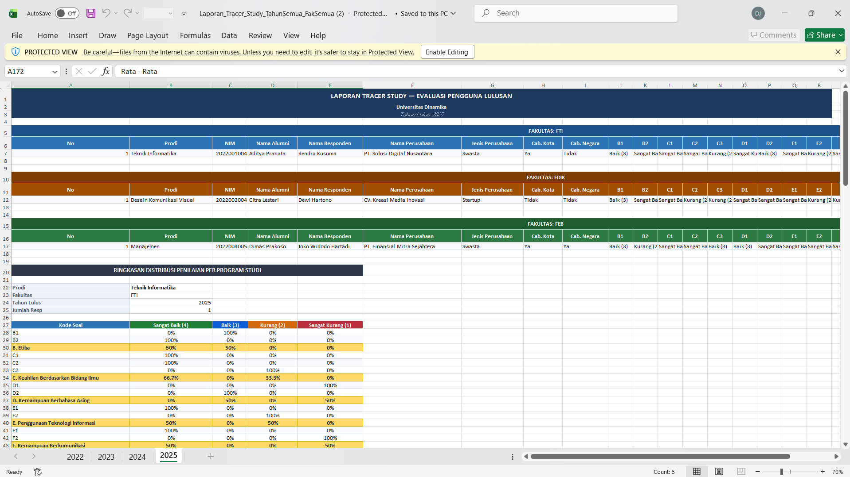
Gambar L3.17 Hasil Laporan Tracer Study dalam Excel
Gambar L3.17 memperlihatkan hasil ekspor Excel yang membagi data berdasarkan fakultas dan tahun lulus. Di bagian bawah setiap sheet tersedia ringkasan distribusi penilaian per program studi dan kode soal.
Pemeriksaan hasil
1. Pastikan nama file dan tahun laporan sesuai filter yang dipilih.
2. Buka setiap sheet tahun lulus yang tersedia.
3. Periksa bagian fakultas FTI, FDIK, dan FEB sesuai data.
4. Pastikan identitas alumni, responden, perusahaan, dan nilai per kode soal tampil.
5. Tinjau tabel ringkasan distribusi untuk melihat persentase Sangat Baik, Baik, Kurang, dan Sangat Kurang.

BAB VI
PENANGANAN MASALAH
Bagian ini merangkum masalah operasional yang umum ditemui oleh admin dan tindakan pemeriksaan awal yang dapat dilakukan sebelum meminta bantuan teknis.
Masalah | Penyebab Umum | Solusi
Menu admin tidak tampil | Akun tidak memiliki role admin. | Gunakan akun admin atau periksa role akun pada basis data.
Login gagal | Email/password salah atau akun tidak aktif. | Periksa ejaan, Caps Lock, dan status akun.
Survey massal kosong | Tidak ada lulusan sesuai tahun atau perusahaan belum terhubung. | Lengkapi data lulusan dan pengguna lulusan.
Pertanyaan tidak tersedia | Pertanyaan nonaktif atau fakultas tidak sesuai. | Aktifkan pertanyaan dan periksa peruntukan fakultas.
Kode akses ditolak | Kode salah atau survey sudah selesai. | Periksa kode dan status pada halaman Survey.
Dashboard/laporan kosong | Belum ada survey selesai atau filter terlalu sempit. | Periksa Arsip Survey dan reset filter.
Survey tidak bisa diubah | Survey sudah selesai dan dikunci. | Gunakan detail survey atau arsip untuk melihat hasil.

6.1 Rekomendasi Operasional
Praktik yang disarankan
1. Masukkan perusahaan sebelum data lulusan.
2. Pastikan setiap lulusan yang akan disurvey terhubung dengan perusahaan.
3. Gunakan pertanyaan Umum untuk aspek lintas fakultas.
4. Periksa preview sebelum membuat survey massal.
5. Simpan catatan kode akses yang telah dibagikan.
6. Unduh laporan secara berkala sebagai dokumentasi administratif.
7. Gunakan Arsip Survey sebagai sumber resmi untuk survey yang telah selesai.

